3D虚拟购物街详细设计说明书

- 角色系统
角色系统允许玩家在进入三维场景前，定义自己的外观和造型。角色系统能够创建玩家原始的外观和造型，还能够记录玩家修改后的外观和造型。下图是角色系统在项目中的定位。
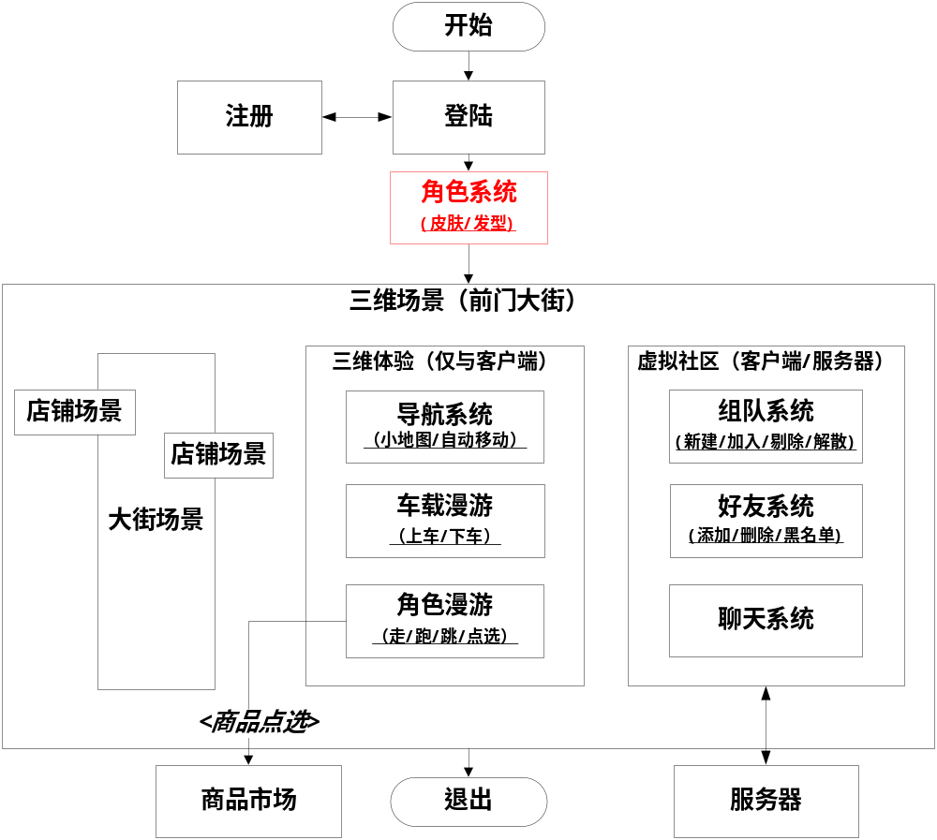
图表 1角色系统在项目中的定位
以下是合同书中角色系统的描述，其中角色基本动作由美工进行定义，后由程序员调用；角色的创建、选择、换装是角色系统的核心。在角色进入场景后，昵称将显示在玩家头顶。
表格 1角色系统的合同书描述
功能模块 | 子功能 | 功能要求 | 备注
角色系统 | 角色基本动作 | 1)基本动作：走、站立、坐、跑  2)预留跳动作接口 | 主要进行对应基础控制控制接口建立及相关动作绑定（程序级绑定）
角色系统 | 角色创建 | 1)男：2名  2)女：2名  3)预留可添加模型接口  4)可添加模型接口上限：50名 | 主要工作内容：  角色显示程序建立  角色选择程序建立  角色服装选择程序建立  接口预留
角色系统 | 角色选择 |  | 主要工作内容：  角色显示程序建立  角色选择程序建立  角色服装选择程序建立  接口预留
角色系统 | 角色换装 | 每名角色2套服装 | 主要工作内容：  角色显示程序建立  角色选择程序建立  角色服装选择程序建立  接口预留
角色系统 | 角色昵称的头顶显示 |  | 建立一种Billboard程序，显示名字
角色系统 | 角色经验等级成长 | 预留接口 | 极少时间消耗，主要在服务器端考虑预留存储空间问题。
角色系统 | 角色基础属性： | 预留接口 | 极少时间消耗，主要在服务器端考虑预留存储空间问题。
- GUI设计
角色系统的主要功能是实现玩家对外观和造型自定义。在角色系统中，玩家可以实时的看到当前角色的外观和造型，并且可以通过点击按钮的方式更换外观和造型。当玩家确定外观和造型后，点击进入场景即可进入前门大街。
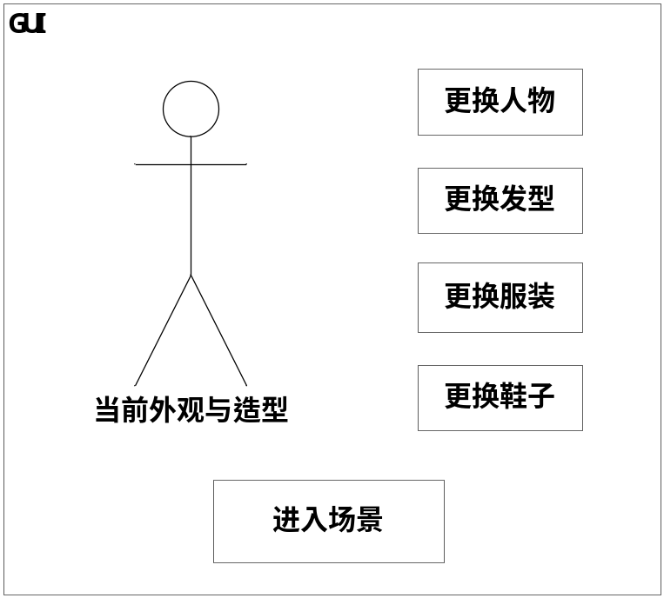
图表 2角色系统GUI设计
更换人物按钮，玩家可直接更换角色性别与外观，内建男角色2名，女角色2名。
更换发型按钮，玩家可直接更换角色发型，如颜色、样式等，内建2款。
更换服装按钮，玩家可直接更换角色服装，如颜色、样式等，内建2款。
更换鞋子按钮，玩家可直接更换角色鞋子，如颜色、样式等，内建2款。
进入场景按钮，玩家以当前外观与造型进入场景。此时，系统存储用户外观与造型属性。
- 客户端与服务端设计
在角色系统中，玩家进行的主要体验是外观与造型的修改。玩家通过输入用户名称与密码进入角色系统，服务端判定玩家类型，依据玩家的不同，区分新玩家与老玩家。新玩家能够直接在默认的角色外观与造型上进行修改；服务端发送老玩家的外观与造型信息后，老玩家可进行修改。当角色外观与造型修改完成后，玩家可进入场景，此时角色系统服务端存储外观与造型信息。
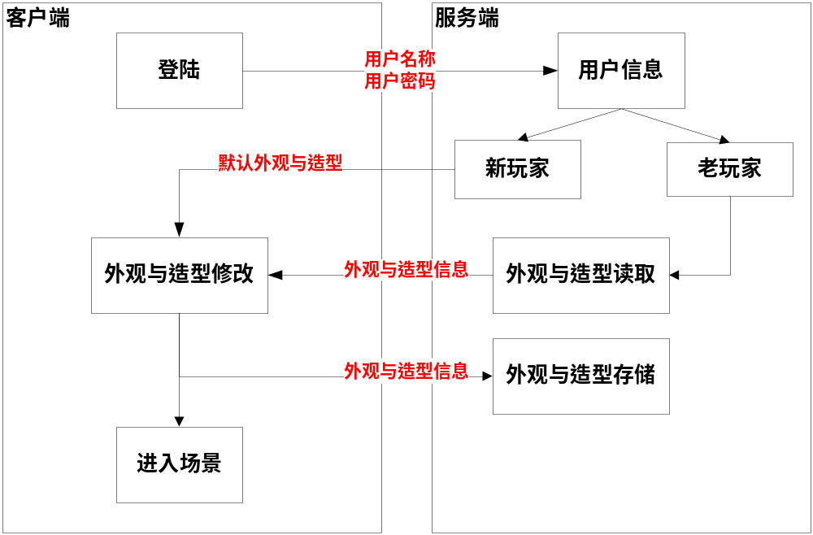
图表 3角色系统设计
为了减少网络传输与服务器计算压力，在客户端记录部分玩家信息，如下表所示：
表格 2角色系统客户端信息存储
字段 | 属性 | 意义
PlayerName | Char[10] | 玩家姓名
PlayerID | Int | 玩家在服务器中的编号
- 网络传输设计
角色系统需要从服务器读取和存储角色的外观与造型。为了更好的进行传输设计，现将数据包描述如下，其最终形式为：{指令,数据[,数据]}，如{PlayerBody, PlayerBody_1}。
表格 3角色系统网络传输表
功能 | 指令 | 数据 | 举例 | 备注
玩家登陆 | PlayerEnter | 姓名，密码 | “赵琛”，123 | 连接服务器，获取玩家编号
记录人物 | PlayerBody | 模型名称 | PlayerBody_1 | 客户端存储外观与造型文件
记录发型 | PlayerHair | 发型名称 | PlayerHair_1 | 客户端存储外观与造型文件
记录服装 | PlayerClothes | 服装名称 | PlayerClothes_1 | 客户端存储外观与造型文件
记录鞋子 | PlayerShoes | 鞋子名称 | PlayerShoes_1 | 客户端存储外观与造型文件
登陆结果 | PlayerResultEnter | 玩家编号 | unsigned/（-1） | -1代表登陆失败
- 数据库设计
在角色系统中，数据库将存储用户的信息，如用户名称、用户密码、用户类别等；还存储角色的外观与造型信息，如人物造型、服装造型等。
表格 4 用户信息
字段名 | 属性 | 备注
PlayerID | Int，PK | 角色编号
PlayerName | Char[10] | 用户名称
PlayerPassword | Char[10] | 用户密码
PlayerIsNew | Bool | 是否是新玩家
表格 5外观与造型信息表
字段名 | 属性 | 备注
PlayerID | Int，PK | 角色编号
PlayerBody | Char[10] | 模型名称
PlayerHair | Char[10] | 纹理名称
PlayerClothes | Char[10] | 服装名称
PlayerShoes | Char[10] | 鞋子名称
- 组队系统
组队系统允许玩家在三维场景中，新建、加入、退出、解散队伍。组队系统能够记录玩家与玩家间的组队情况，包含队员等信息。下图是组队系统在项目中的定位。
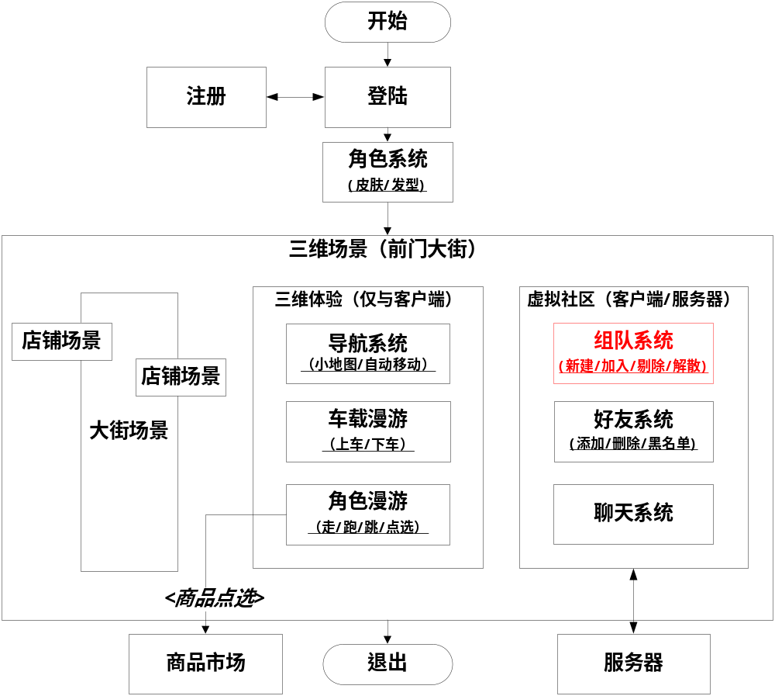
图表 4组队系统在项目中的定位
以下是合同书中组队系统的描述，其中队伍的新建与解散、队友的添加与删除等功能。在队伍系统中，玩家可以自由的创建队伍（至少有一名队友），可以自由的邀请其他玩家加入队伍（仅队长有效，队员上线5人），可以自由的剔除队伍（仅队长有效），可以自由离开队伍（仅队员有效），可以自由解散队伍（仅队长有效）。
表格 6组队系统合同书描述
功能模块 | 子功能 | 功能要求 | 备注
组队系统 | 用户可以邀请其他用户加入组队 |  | 建立一整套的邀请、移除、队内信息通报程序。
组队系统 | 队长可以移除成员出队 |  | 建立一整套的邀请、移除、队内信息通报程序。
组队系统 | 队伍人数有上限限制 | 5-6人 | 建立一整套的邀请、移除、队内信息通报程序。
组队系统 | 组队状态提示 | 通过组队标记实现 | 即为现实队友头像
- GUI及其控制逻辑设计
组队系统的主要功能是实现玩家与玩家间的队伍管理，均由玩家在GUI上控制。点击其他玩家可以邀请组队；点击队友头像可以踢出队伍；点击队伍选项，可以离开和解散队伍。
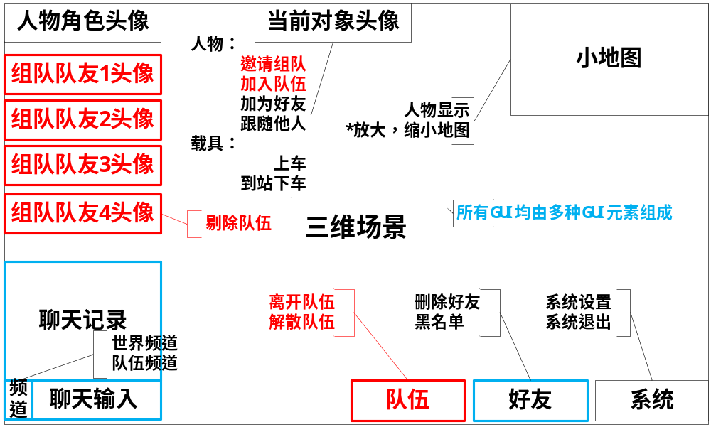
图表 5组队系统GUI设计
邀请组队，当玩家A点选玩家B并邀请玩家B组队后，分几种情况进行邀请组队控制。若玩家A没有队伍，且玩家B没有队伍，且玩家B同意组队，则玩家A和玩家B组成队伍，且玩家A是队长；若玩家A无队伍，但玩家B有队伍时，邀请组队失败；若玩家A已有队伍且是队长时，而玩家B没有队伍时，经过玩家B同意，玩家B加入玩家A的队伍；若玩家A已有队伍但不是队长时，邀请组队失败。详见下表：
表格 7组队系统邀请组队逻辑表
玩家A | 玩家B | 条件 | 结果
无队伍 | 无队伍 | 同意组队 | 组队成功，玩家A成为队长
无队伍 | 有队伍 | —— | 组队失败（客户端判断）
有队伍 | 无队伍 | 玩家A是队长 | 组队成功，玩家B加入
有队伍 | 无队伍 | 玩家A不是队长 | 组队失败
有队伍 | 有队伍 | —— | 组队失败（客户端判断）
加入队伍，当玩家A点选玩家B并申请加入队伍后，分几种情况进行加入队伍控制。若玩家A没有队伍，玩家B没有队伍，且玩家B同意组队，则玩家A和玩家B组成队伍，且玩家B是队长；若玩家A没有队伍，玩家B有队伍，玩家B的队长玩家B本人或玩家C确定是否同意玩家A加入；若玩家A有队伍，加入队伍失败。详见下表:
表格 8组队系统加入队伍逻辑表
玩家A | 玩家B | 条件 | 结果
无队伍 | 无队伍 | 同意组队 | 加入成功，玩家B成为队长
无队伍 | 有队伍 | 玩家B的队长同意 | 加入成功
有队伍 | 无队伍 | —— | 加入失败（客户端判断）
离开队伍，当玩家A确定离开队伍时，玩家成功脱离队伍，若玩家A是队长，则该队伍队长换为其他人担任。
剔除队伍，当玩家A是队长，且玩家A剔除玩家B时，玩家B被直接剔除队伍。
解散队伍，当玩家A是队长，且玩家A解散队伍时，队伍被解散。
- 客户端与服务端设计
组队系统主要由GUI进行控制，当玩家使用组队命令后，服务端接受组队信息，并且进行组队状态判断，可参考“GUI及其控制逻辑设计”，服务端返还判断结果，并将组队结果在GUI上表现。
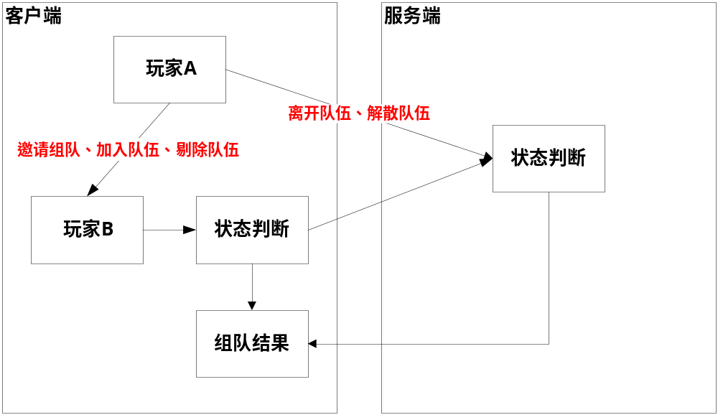
图表 6组队系统设计
为了减少网络传输与服务器计算压力，在客户端需要处理一部分状态判断。为了能够在客户端进行组队状态判断，需要对玩家的队伍情况进行记录，包括玩家的队伍编号等信息，如下表所示：
表格 9组队系统客户端信息存储
字段 | 属性 | 意义
TeamNumber | Int | 队伍在服务器中记录的编号
为了良好的在服务器进行队伍管理，需要服务端动态管理，现将服务端队伍数据结构描述如下：
表格 10组队系统服务端信息存储
字段 | 属性 | 意义
TeamNumber | Int | 队伍在服务器中记录的编号
TeamLeader | Char[10] | 队长名称
TeamMenber1 | Char[10] | 队员1
TeamMenber2 | Char[10] | 队员2
TeamMenber3 | Char[10] | 队员3
TeamMenber4 | Char[10] | 队员4
- 网络传输设计
组队系统需要向服务器发送组队信息，请求服务器进行组队状态判断，判断结果将由服务器向客户端发送。为了更好的进行传输设计，现将数据包描述如下：
表格 11组队系统客户端网络传输表
功能 | 指令 | 数据 | 举例 | 备注
邀请组队 | PlayerTeamCreate | PlayerNameA，PlayerNameB | “赵琛”，“熊亮” | PlayerName来自数据库，并一直记录在客户端Player对象中
加入队伍 | PlayerTeamJoin | PlayerNameA，PlayerNameB | “赵琛”，“熊亮”
离开队伍 | PlayerTeamQuit | TeamNumber，PlayerName | Team_1，“赵琛” | TeamNumber来自服务器，并一直记录在客户端Player对象中
剔除队伍 | PlayerTeamKick | TeamNumber，PlayerName | Team_1，“熊亮”
解散队伍 | PlayerTeamDestroy | TeamNumber | Team_1
表格 12组队系统服务端网络传输表
功能 | 指令 | 数据 | 举例 | 备注
邀请组队 | PlayerTeamResultCreate | TeamNumber | Team_1/(-1) | -1失败
加入队伍 | PlayerTeamResultJoin | TeamNumber | Team_1/(-1)
离开队伍 | PlayerTeamResultQuit | Bool | True/False | 是否成功
剔除队伍 | PlayerTeamResultKick | Bool | True/False
解散队伍 | PlayerTeamResultDestroy | Bool | True/False
- 数据库设计
组队系统，不由数据库进行记录，因为如果数据库对队伍进行记录，弹性太大，且不易管理。使用服务器动态管理组队是个良好的解决方案，详见“客户端与服务端设计”。

2010年5月

